¿Donde estamos?
Los talleres de ARTE CON VOZ son impartidos en escuelas públicas primarias de la Provincia de Buenos Aires. Elegimos el ámbito de la escuela pública ya que hemos advertido que los contenidos de enseñanza artística propuestos en el diseño curricular no son abordados en las escuelas ya que en los hechos, los niños no reciben educación artística como materia curricular porque no hay maestros de arte que efectivamente dicten clases en las escuelas.
Desde 2009 y hasta la fecha han participado de nuestros talleres más de 500 niños. En este período ARTE CON VOZ ha estado presente en 16 escuelas en los 3 distritos en los que se han incorporado los talleres.

Escuela Nº12 Isla de Tigre
Escuela Nº14 Islas de San Fernando
Escuela Nº19 Islas de San Fernando
Escuela Nº 20 Isla San Fernando
Escuela Nº 26 Islas de San Fernando

Proyectos
19 noviembre, 2013 Deja un comentario
“ESTRELLAS – Jugando con las estrellas”
Objetivo: “Estrellas” es poder imaginar, crear y conocer el cielo y sus misterios. Entender que más allá de las cosas que podemos tocar, existen cosas maravillosas y muchas veces inexplicables. Poder hablar del cielo, su inmensidad, las estrellas, conocer cuántas existen, ¿en todos lados se ven las mismas?, ¿qué son las constelaciones?, ¿cuál y cómo es la constelación en la que vivo?
“CONQUISTANDO MI MUNDO”
Objetivo: “Conquistando mi mundo” propone salir a CONOCER más sobre nuestra gran casa, el planeta Tierra, explorando primero nuestros propios lugares, los más cercanos, los que nos rodean en nuestra vida diaria. Al mismo tiempo, propone crear conciencia en los niños de la necesidad de cuidado y protección que tienen todos los seres que habitan nuestro planeta y los recursos que nos brindan.
“CIRCO – Armá tu circo”
Objetivo: “Circo” es conocer nuevos estilos de creación, inspirar a los niños a aprender y divertirse al mismo tiempo. Conocer nuevas experiencias través de juegos, expresiones corporales y expresar sentimientos. Nuestro objetivo es hacer posible la unión de todos en un mismo lugar “EL CIRCO”, que agrupa, reúne, congrega, acerca y contiene.
«MASCARADA – Nosotros, lo que se va y lo que viene»
Objetivo: Promover el vínculo entre la comunidad a través de un trabajo plástico, del juego con la máscara, la música y el movimiento. Potenciar la capacidad de exteriorizar, comunicar y compartir con otros. Lograr que el integrante exprese algo propio relativo al año transitado a través de la construcción, exploración y uso lúdico de una máscara efímera; Apelar a la creatividad del participante en relación a sus imágenes internas y externas; Alentar la reutilización de material descartable (disponible normalmente en los hogares) en actividades plásticas y lúdicas. Otro uso posible de aquello que se descarta.

«Arte para la apropiación de los imaginarios»
Objetivo: La apropiación de imaginarios por definición opera como una estrategia de cohesión social, parte de un reconocimiento de las diversas expresiones, creencias y practicas implícitas y explicitas que emergen en la cultura; con el fin de hacerlas visibles en unos casos o posicionar imaginarios nuevos en otros. La misma permite tomar algo para sí, sentirlo como propio, incorporarlo, hacerse dueño de ello. Los imaginarios sociales serían precisamente aquellas representaciones colectivas que rigen los sistemas de identificación y de integración social, y que nos van a permitir hacer visible la aparente invisibilidad social de los niños en relación con su entorno (escuela, familia, profesores, rio, isla, bote etc.).

«Contornear y Ser Contorneado»
Objetivo: La idea del proyecto es que los niños se sientan creadores de formas reales o imaginarias, pudiendo expresar sus sentimientos, vivencias y formas de ver el mundo. La actividad consta representando a ellos mismos pictóricamente. Todos deberían contornear y ser contorneado. Se pide que se levanten y observen la silueta, qué sienten y piensan al verla? , deben estar atentos a los comentarios espontáneos que surgen. Al momento de intervenir las siluetas, cada uno debe pensar cómo les gustaría caracterizar su propia figura. ¿Cómo me pienso a sí mismo? Esto implica no sólo cómo uno se ven físicamente, sino también interiormente. Cómo van a vestir su figura, qué nombre le van a poner, el propio o uno inventado?,Soy yo hoy en día o soy yo de grande? Qué profesión tengo?.

«La luz y la oscuridad»
Objetivo: La propuesta consiste en indagar, no solamente en trabajos prácticos, sino en experiencias sensoriales, de experimentación y juego. Sin muchas reglas preestablecidas, pero permitiendo a los chicos ver las cosas desde diferentes ángulos.
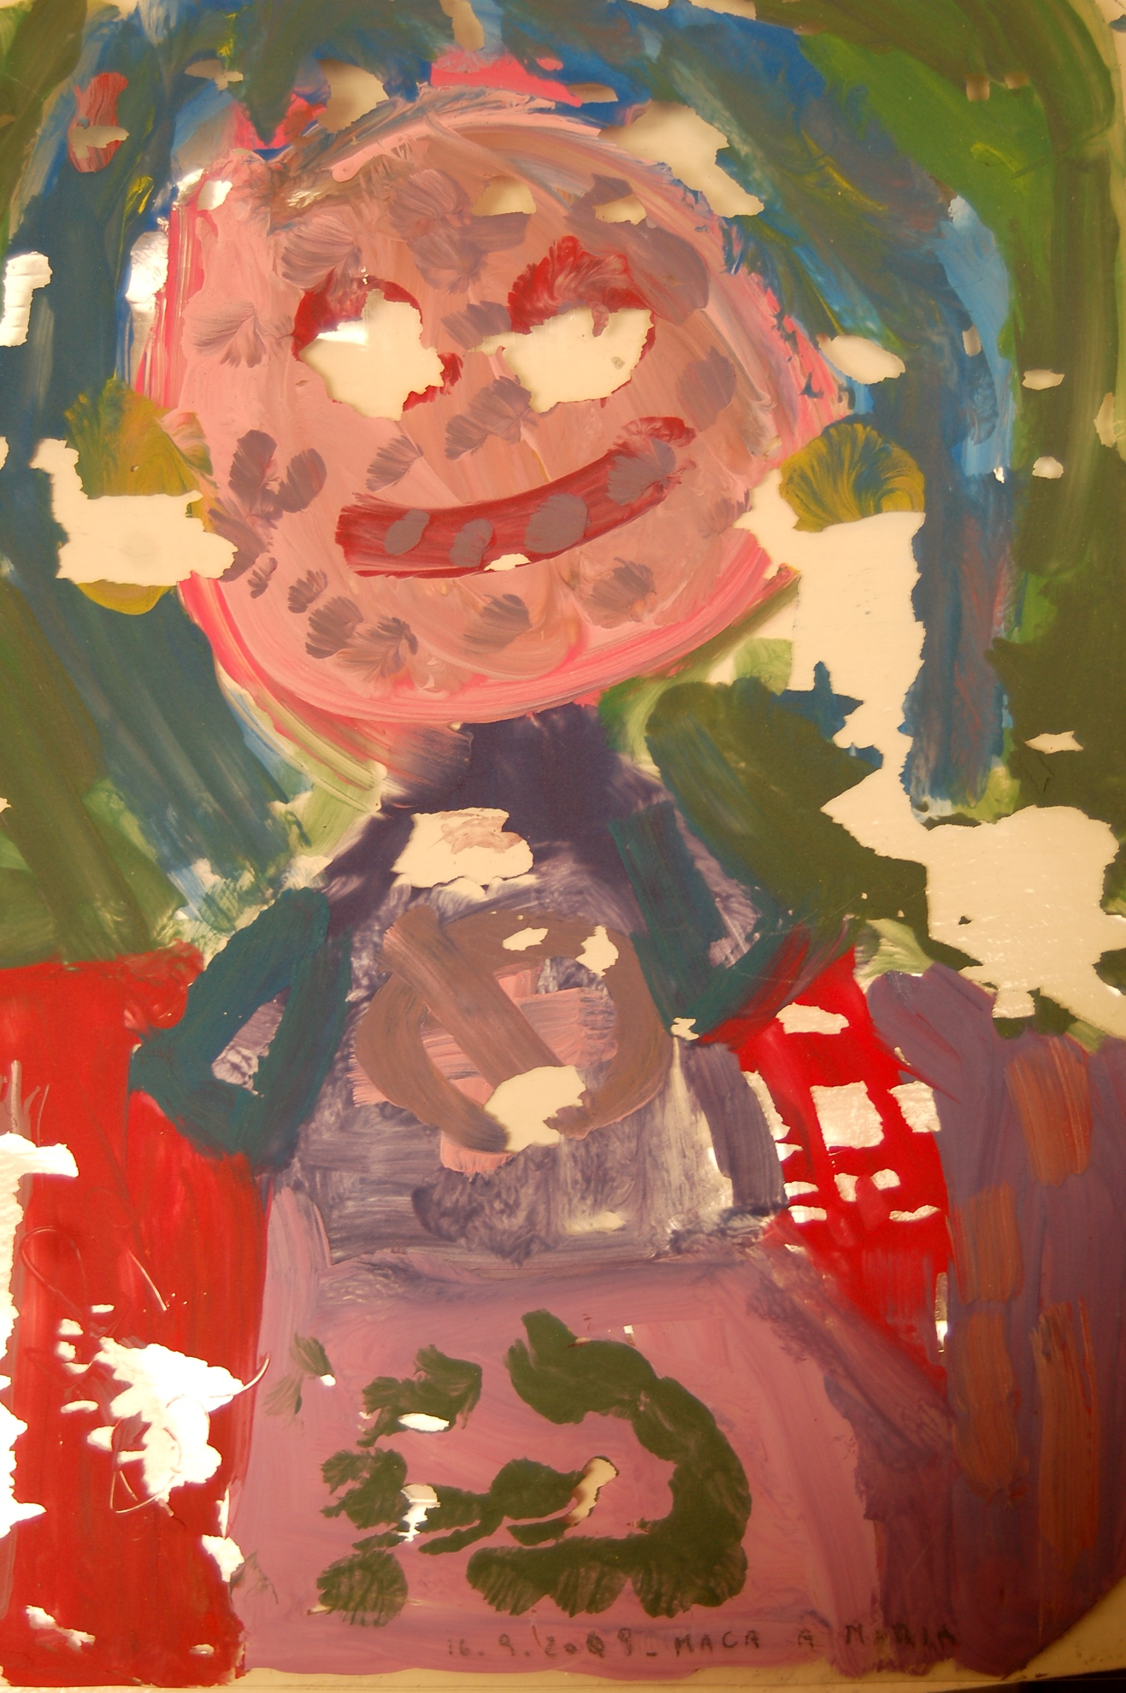

Quienes somos
19 noviembre, 2013 Deja un comentario
Somos un grupo de personas que unidas formamos ARTE CON VOZ, una fundación dedicada al arte y a la educación. ARTE CON VOZ, basándose en estudios de diferentes disciplinas (historia, psicología, pedagogía, antropología, entre otras), considera que la integración del arte dentro del ámbito escolar brinda resultados absolutamente asombrosos. El arte es utilizado como una lente hacia la exploración y experiencia de la realidad y genera así una herramienta única para la educación de los niños de hoy.

¿Que hacemos?
Arte con voz brinda talleres de arte con escuelas públicas primarias y centros comunitarios de la Provincia de Buenos Aires que son dictados por maestros artistas especialmente seleccionados y formados a tal fin. Estos talleres han sido aprobados, en cada distrito, por las inspecciones que dependen del Ministerio de Educación. La propuesta consiste en que, a través de la realización de diferentes producciones artísticas, los niños puedan hacer acto a sus potenciales, actitudes y habilidades y les sea más fácil adquirir el conocimiento relacionado con los contenidos de las materias curriculares que establece el Ministerio de Educación.

¿Para qué hacemos los que hacemos?
Para ayudar a quienes diseñan las políticas públicas a insertar a los niños en el único camino que creemos posible para vivir mejor: la educación por y en el arte para abrir un puente entre el Estado y la sociedad y a partir de allí construir un camino de soporte mutuo entre los ciudadanos y el Estado.

¿A quiénes dirigimos nuestro accionar?
A toda la sociedad. Lo hacemos a través de diversos medios: formando formadores, dejando cultura instaladas y promoviendo la generación de oficios. Ahora bien, ponemos especial énfasis en niños de entre 6 y 12 años, en los maestros artistas que imparten los talleres y en los maestros curriculares que tienen la clase a su cargo.

¿Cuáles son los resultados obtenidos?
Las evaluaciones realizadas nos permiten conocer el impacto netamente positivo que tuvo en los niños la participación en los talleres propuestos por ARTE CON VOZ. Los logros pueden traducirse de la siguiente manera:
- Aumento de la calidad y tiempo de la concentración del grupo.
- Aumentos en la calidad y originalidad de las producciones.
- Mayor control de los impulsos verbales y conductuales.
- Incremento en la capacidad de trabajo conjunto.
- Mayor goce, entusiasmo y alegría por el trabajo.
- Desarrollo de habilidades artísticas.
- Aumento en la capacidad de interacción serena y afectiva.
- Incremento de las capacidades cognitivas.

¿Quiénes son nuestros miembros participantes?
Nuestros miembros participantes son profesores de arte, graduados de universidades o institutos nacionales, estudiantes y artistas que producen su propia obra y que vivencian de modo propio el proceso creativo. Ellos tienen a su cargo organizar y secuenciar las actividades propuestas a los niños siguiendo un proceso formativo progresivo en base a los objetivos fijados.

¿Por quién esta formado nuestro equipo?
- Presidente :Claudia Iturralde de Atucha.
- Coordinación Ejecutiva: Mariana Sánchez de Puente.
- Coordinación de Programas: Patricia Page.
- Coordinación de Evalución de Resultados: Patricia Frese, Verónica Brasesco.

